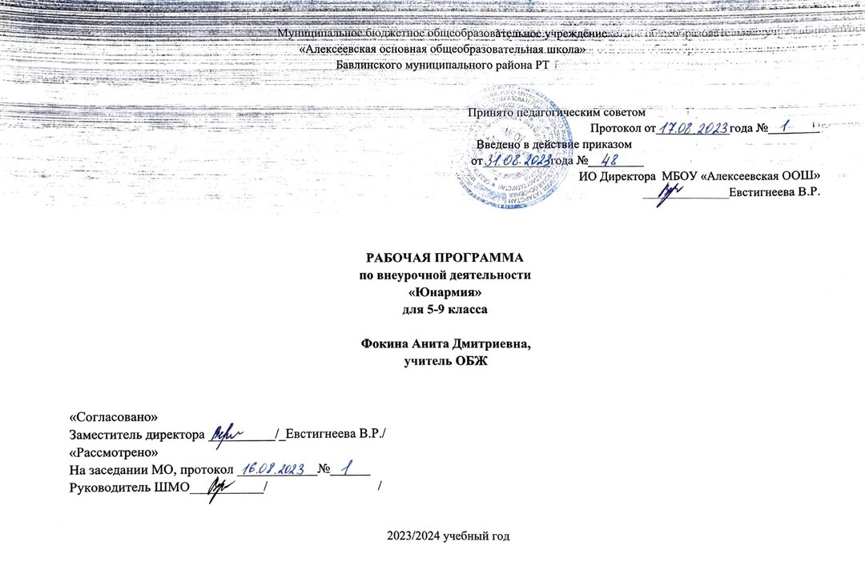
I.Пояснительная записка

Рабочая программа дополнительного образования детей (кружок «Юнармия») на уровне основного общего и среднего общего образования для обучающихся 5-9 классов общеобразовательной организации составлена на основе:
- Федерального закона «Об образовании в Российской Федерации» №273-ФЗ от 29 декабря 2012 года;
- Федерального Государственного образовательного стандарта основного общего образования (с дополнениями и изменениями);
- Федерального Государственного образовательного стандарта среднего общего образования (с дополнениями и изменениями);
- Приказа Минпросвещения от 22.03.2021 № 115 «Об утверждении Порядка организации и осуществления образовательной деятельности по основным общеобразовательным программам – образовательным программам начального общего, основного общего и среднего общего образования»;
- СП 2.4.3648-20 «Санитарно-эпидемиологические требования к организациям воспитания и обучения, отдыха и оздоровления детей и молодежи», утвержденных постановлением главного санитарного врача от 28.09.2020 № 28;
- СанПиН 1.2.3685-21 «Гигиенические нормативы и требования к обеспечению безопасности и (или) безвредности для человека факторов среды обитания», утвержденных постановлением главного санитарного врача от 28.01.2021 № 2;

- Концепции развития дополнительного образования детей, утвержденная Распоряжением Правительства РФ от 4 сентября 2014 г. № 1726-р.р (ред. От 30.03.2020);
- Стратегии развития воспитания в РФ на период до 2025 года, утвержденная Распоряжением Правительства РФ от 29 мая 2015 г. № 996-р;
- Положения о требованиях по составлению и утверждению рабочих программ по учебным предметам, элективным курсам, утвержденного приказом директора школы № от г;
- Учебного плана МБОУ «Алексеевская ООШ» на 2023 – 2024 учебный год;
- Рабочей программы воспитания МБОУ «Алексеевская ООШ».
Основная цель программы – совершенствование гражданского и патриотического воспитания детей подростков и повышение престижа службы в Российских Вооруженных Силах. Задачи:
1. обучение молодежи основам службы в Вооруженных Силах РФ; 2. формирование у ребят морально-психологических качеств, уважительного отношения к Вооружённым Силам Российской Федерации и военной профессии. Военно-профессиональная ориентация юношей на выбор профессии офицера; 3. развитие деловых качеств: самостоятельности, ответственности, активности, дисциплинированности. 4. формирование потребностей в самопознании, самореализации. 5. расширение кругозора современных детей и подростков, развитие их интеллектуальных, творческих способностей, коммуникативной культуры; 6. воспитание патриотических чувств, привитие любви к своей Родине, её культуре и истории, гордости за героическое прошлое; 7. воспитание качеств коллективизма, товарищества, взаимопомощи. Формирование гражданственности, патриотизма. 8. воспитание учащихся в духе любви и преданности Отечеству, краю, городу, дому. 9. воспитание социальной активности; гражданской позиции; культур общения и поведения в социуме; навыков здорового образа жизни. 10. пропаганда здорового образа жизни. 11. популяризация физической культуры и спорта среди молодёжи, приобщение её к систематическим занятиям физической культуры и спорту.
Согласно учебному плану дополнительного образования МБОУ «Алексеевская ООШ» на 2023-2024 учебный год, на реализацию программы дополнительного образования кружка «Юнармия» отводится 1 час в неделю (34 часа в год).

II.Планируемые результаты освоения
Личностные результаты обучения:
- формирование понимания ценности здорового и безопасного образа жизни; - усвоение гуманистических, демократических и традиционных ценностей многонационального российского общества; - воспитание чувства ответственности и долга перед Родиной; - формирование ответственного отношения к учению, готовности и способности обучающихся к саморазвитию и самообразованию на основе мотивации к обучению и познанию, осознанному выбору и построению дальнейшей индивидуальной траектории образования на базе ориентировки в мире профессий и профессиональных предпочтений с учётом устойчивых познавательных интересов; - формирование целостного мировоззрения, соответствующего современному уровню развития науки и общественной практике, учитывающего социальное, культурное, языковое, духовное многообразие современного мира; - формирование готовности и способности вести диалог с другими людьми и достигать в нём взаимопонимания; - освоение социальных норм, правил поведения, ролей и форм социальной жизни в группах и сообществах, включая взрослые и социальные сообщества; - развитие правового мышления и компетентности в решении моральных проблем на основе личностного выбора, формирование нравственных чувств и нравственного поведения, осознанного и ответственного отношения к собственным поступкам; - формирование коммуникативной компетентности в общении и сотрудничестве со сверстниками, старшими и младшими в процессе образовательной, общественно полезной, учебно-исследовательской, творческой и других видов деятельности;

Метапредметные результаты обучения:
Регулятивные УУД: - - умение самостоятельно планировать пути достижения целей защищённости, в том числе альтернативные, осознанно выбирать наиболее эффективные способы решения учебных и познавательных задач; - умение самостоятельно определять цели своего обучения, ставить и формулировать для себя новые задачи в учёбе и познавательной деятельности, развивать мотивы и интересы своей познавательной деятельности; - умение соотносить свои действия с планируемыми результатами курса, осуществлять контроль своей деятельности в процессе достижения результата, определять способы действий ,корректировать свои действия в соответствии с изменяющейся ситуацией; - умение оценивать правильность выполнения учебной задачи в области туристический подготовки , собственные возможности её решения; - владение основами самоконтроля, самооценки, принятия решений и осуществления осознанного выбора в учебной и познавательной деятельности;
ПознавательныеУУД: - умение определять понятия, создавать обобщения, устанавливать аналогии, классифицировать, самостоятельно выбирать основания и критерии, устанавливать причинно- следственные связи, строить логическое рассуждение, умозаключение (индуктивное, дедуктивное и по аналогии) и делать выводы; - умение создавать, применять и преобразовывать знаки и символы, модели и схемы для решения учебных и познавательных задач; - освоение приёмов действий строевую, огневую, медицинскую подготовку в том числе оказание первой помощи пострадавшим. Коммуникативные УУД: - умение организовывать учебное сотрудничество и совместную деятельность с учителем и сверстниками; работать индивидуально и в группе: находить общее решение и разрешать конфликты на основе согласования позиций и учёта интересов; формулировать, аргументировать и отстаивать своё мнение; - формирование и развитие компетентности в области использования информационно-коммуникационных технологий; - формирование умений взаимодействовать с окружающими, выполнять различные социальные роли.
Предметные результаты обучения:
- формирование современной культуры безопасности жизнедеятельности на основе понимания необходимости защиты личности, общества и государства посредством осознания значимости безопасного поведения , формирование убеждения в необходимости безопасного и здорового образа жизни; - понимание личной и общественной значимости современной Армии. - понимание роли государства и действующего законодательства в обеспечении национальной безопасности и защиты населения от экстремизма и терроризма; - понимание необходимости подготовки граждан к военной службе; - формирование установки на здоровый образ жизни, формирование антиэкстремистской и антитеррористической личностной позиции; - выполнять основные действия, связанные с будущим прохождением воинской службы (строевые приемы, воинское приветствие, неполная разборка и сборка автомата Калашникова, стрельба из автомата и т.д.); - экстремизм и терроризм и их последствия для личности, общества и государства; - знание и умение строевую подготовку, огневую подготовку, медицинскую подготовку. - умение оказать первую помощь пострадавшим;

III.Содержание учебных занятий

№п/п | Раздел программы | Основное содержание по теме | Форма организации учебных занятий | Основные виды деятельности
1 | Военно-историческая подготовка ( 8 ч ) | С чего начинается Родина? Ратная история России и Советского Союза, история их Вооруженных Сил. Дни воинской славы России. Профессия – Родину защищать. | Беседа, презентация. Практическая работа. | Выполнение заданий  по классификации понятий.
2 | Огневая подготовка ( 8 ч ) | Вооружение и боевая техника ВС РФ. Общее устройство и принцип работы стрелкового оружия. Приемы и правила стрельбы. Производства стрельбы. Правила стрельбы из малокалиберной винтовки. | Лекция, беседа, презентация, круглый стол. Практическая работа. | Выполнение заданий  по классификации понятий. Применение знаний на практике через практические занятия.
3 | Основы военно-технической и специальной подготовки ( 4 ч ) | Ученые и конструкторы оружия Победы. Назначение и боевые свойства автомата Калашникова. Порядок неполной разборки и сборки автомата Калашникова. | Лекция, беседа, викторины, игры, соревнования. Практическая работа. | Применение знаний на практике через практические занятия.  Анализ проблемных учебных ситуаций.
4 | Строевая и туристическая подготовка ( 8 ч ) | Строевой Устав Вооруженных Сил Р.Ф. Строевой шаг. Выполнение воинского приветствия. Развернутый строй отделения. Одиночная строевая подготовка. Разведение костра и установка палатки, туристические узлы. | Беседа, презентация, лекция. Практическая работа. | Выполнение заданий  по классификации понятий. Применение знаний на практике через практические занятия.
5 | Прикладная физическая и медицинская подготовка ( 6ч ) | Упражнения для развития общей выносливости. Тренировка в преодолении полосы препятствий по элементам. Силовая подготовка. Упражнения для развития силы мышц. Оказание первой медицинской помощи. Транспортировка «раненых». | Викторины, игры, соревнования. Практическая работа. | Применение знаний на практике через практические занятия.

IV. Календарно– тематическое планирование

№ п/п | Тема | Количество часов | Дата проведения
№ п/п | Тема | Количество часов | по плану | по факту
- Военно-историческая подготовка ( 8 ч )
1 | С чего начинается Родина? | 1
2 | Ратная история России и Советского Союза, история их Вооруженных Сил. | 1
3 | Дни воинской славы России. | 1
4 | Профессия – Родину защищать. | 1
5 | Полководцы и народные герои Великой Отечественной войны. | 1
6 | Дети-герои Великой Отечественной войны. | 1
7 | Просмотр кинофильма «Брестская крепость». | 1
8 | Герои Афганской войны. | 1
- Огневая подготовка ( 8 ч )
9 | Вооружение и боевая техника ВС РФ. | 1
10 | Вооружение и боевая техника ВС РФ. | 1
11 | Общее устройство и принцип работы стрелкового оружия. | 1
12 | Приемы и правила стрельбы. | 1
13 | Приемы и правила стрельбы. | 1
14 | Производства стрельбы. | 1
15 | Правила стрельбы из малокалиберной винтовки. | 1
16 | Правила стрельбы из малокалиберной винтовки. | 1
- Основы военно-технической и специальной подготовки ( 4 ч )
17 | Ученые и конструкторы оружия Победы. | 1
18 | Назначение и боевые свойства автомата Калашникова. | 1
19 | Порядок неполной разборки и сборки автомата Калашникова. | 1
20 | Порядок неполной разборки и сборки автомата Калашникова. | 1
- Строевая и туристическая подготовка ( 8 ч )
21 | Строевой Устав Вооруженных Сил Р.Ф. | 1
22 | Строевой Устав Вооруженных Сил Р.Ф. | 1
23 | Строевой шаг. Выполнение воинского приветствия. | 1
24 | Развернутый строй отделения. | 1
25 | Одиночная строевая подготовка. | 1
26 | Строевая подготовка отделения. | 1
27 | Разведение костра и установка палатки. | 1
28 | Туристические узлы. | 1
- Прикладная физическая и медицинская подготовка ( 6ч )
29 | Упражнения для развития общей выносливости. | 1
30 | Тренировка в преодолении полосы препятствий по элементам. | 1
31 | Силовая подготовка. | 1
32 | Упражнения для развития силы мышц. | 1
33 | Оказание первой медицинской помощи. Транспортировка «раненых» | 1
34 | Оказание первой медицинской помощи. Транспортировка «раненых» | 1

